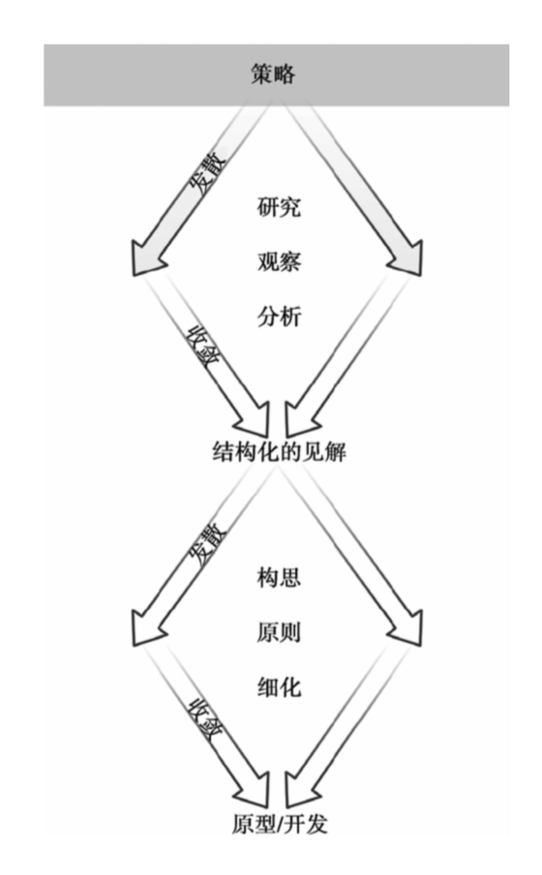

**设计策略的精髓：**

在开始设计之前，你需要

确定设计些什么？为什么要设计它？

哪些东西不需要设计？

必须清楚这个产品在其同类产品中的定位，以及它与市场上其他类似的产品的差异点在哪儿，当然重新定义一个产品类别更好

**设计策略由几个部分组成：**

·将问题和机会框定出来

·确定要设计产品的主要特色

·向组织机构可视化的展示并推销设计策略

·创建实现项目目标的产品路线图和项目计划

------《交互设计指南》

**页面布局设计原则：**

·界面布局尽量有秩序，排列整齐，防止过紧或过松，有明显的“区块感”。切记混乱。

·布局要充分表现其功能性，对于每个区域所代表的功能应有所区别。如：标题区、工作区、提示/帮助区等。

·页面中最重要的信息所在的模块将是在屏幕中最明显的位置上。并且，应该是最大的。

·布局中的信息需要有明显的标志和简单介绍，比如标题栏和标题等。

·信息的位置保证一致性，让用户可以无需重新建立对页面信息分布的理解。

**交互文本设计原则：**

·表述的信息尽量口语化，不用或少用专业术语。

·表述语气柔和、礼貌，避免使用被动语态、否定句等。

·简洁、清楚的表达，文字较多要适当断句，尽量避免左右滚屏，折行。

·对于同种操作的交互文本，操作行文字保持统一性。

·字体使用默认/标准的字体，大小以用户的视觉清晰分辨为主。

**界面颜色设计原则：**

·根据不同的产品使用“场景”，选择其合适的颜色。如，管理界面经常使用蓝色。

·考虑颜色对用户的心理和文化的影响。比如，黄色代表警告，绿色代表成功等。

·避免界面中同时出现3种以上的颜色。

·颜色的对比度明显，如在深色的背景中使用浅色的文字。

·使用颜色指导用户关注到最重要的信息。

**图像图标设计原则：**

·表意清晰、明确，有高度的概括性与指向性，让用户能够快速的联想到对应的功能和操作。

·同类或同一纬度的信息，在形式和色彩风格上尽量保持一致性。

·仅在突出重要信息，用户可能产生理解偏差的情况下使用。避免滥用。

·尽量与交互文本结合使用。

------《交互设计实用指南》

**CSS命名规则：**

**外套 wrap 主导航 mainnav**

**页脚 footer 页面主题 main**

**商标 label 标题 title**

**边导航 sidebar 左导航 leftsidebar**

**标志 logo 标语 banner**

**容器 container 内容 content**

**子导航 subnav 右导航 rightsidebar**

**网页头部 head 子菜单 submenu**

**顶导航 topnav 当前的 current**

页面压缩以及性能提升

减少网站加载时间最有效方式：

减少HTTP请求，【CSS Sprite】

优化图片，【PNG8】

合并和压缩脚本，【CSS JavaScript进行合并压缩，利用压缩工具】

设计前四个问题

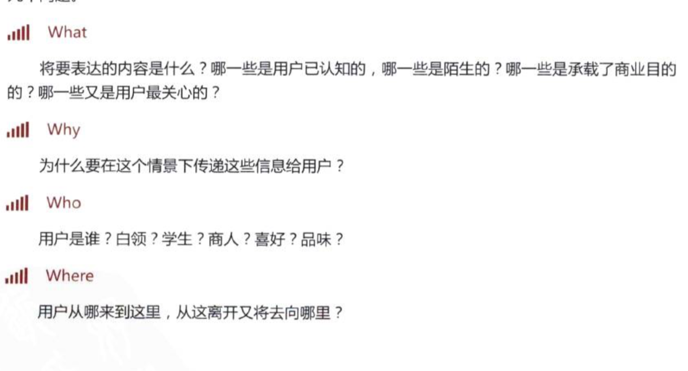

视觉设计非常重要的四个关键词： 色彩、质感、布局、动画

软件界面设计发展趋势：

1. 界面设计趋向于用更多图形化的设计来传达功能
2. 人机交互流程的简洁化
3. 界面设计的风格与公司整体品牌形象策略相统一
4. 始终关注软件技术的发展趋势

------《UI群英汇—用户体验·交互·视觉设计方法论》